Mall Beredskapsplan för nödlägen vid …(ange anläggning/plats)
- Om dokumentet
Mallen används då det finns behov att ta fram en beredskapsplan för verksamheten enligt Rutin Nödlägesberedskap.

- Vem berörs av dokumentet
Den/de chefer som har fått uppgiften att ansvara för nödlägesberedskap på anläggningen/ fastigheten säkerställer att en uppdaterad beredskapsplan finns framtagen.
Alla chefer, medarbetare och inhyrd/lejd som utför arbete i aktuella verksamhet berörs av fastställd beredskapsplan.

Senast uppdaterad: xx-xx-xx
Gul-markerad text är vägledning och ska tas bort alternativt ersättas i samband med att beredskapsplanen fastställs Lägg till/ändra/ta bort nödlägen och åtgärder som har/inte har identifierats i riskbedömningen.

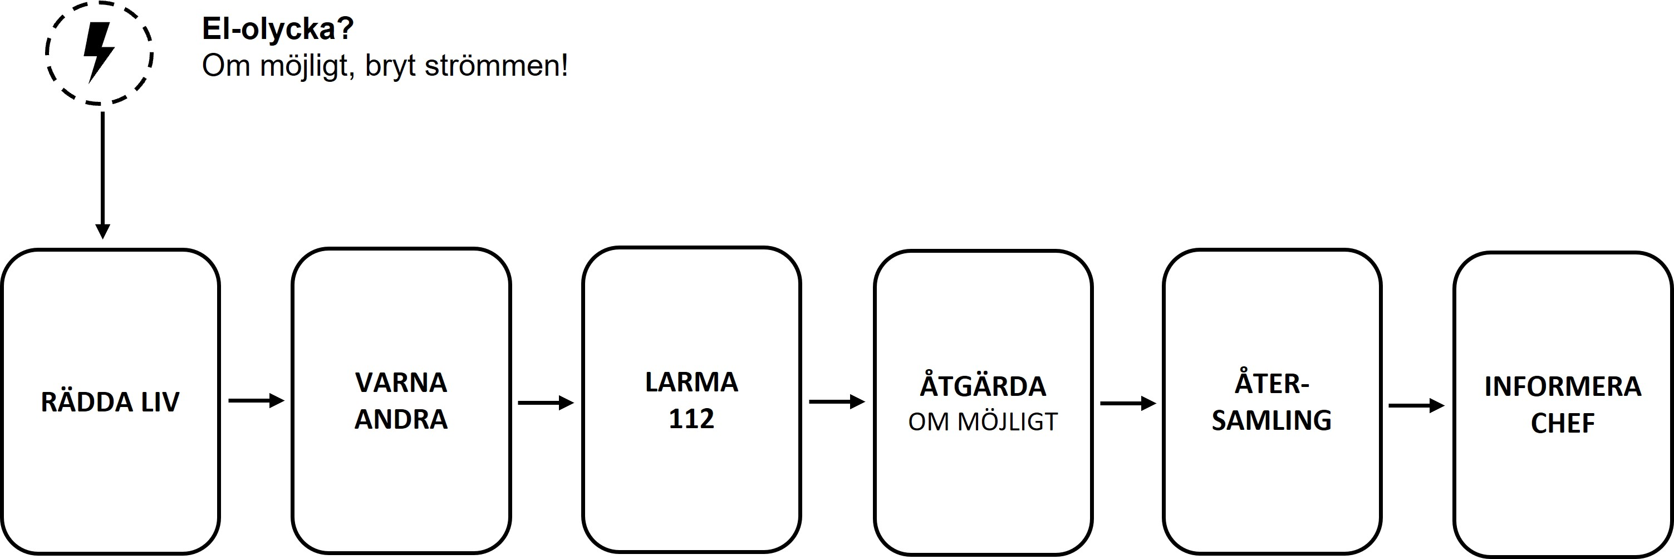
Översikt - Om det allvarliga händer

Lokal information och kontaktuppgifter
Adress | xxx
Ansvarig för beredskapsplanen | Namn, telefon
Ansvarig för kontakt med Tillsynsmyndigheter | Namn, telefon
Lokalt skyddsombud (miljöarbetare) | Namn, telefon
Lokalt arbetsmiljöombud (tjänstemän) | Namn, telefon
Lokalt brandskyddsansvarig | Namn, telefon
Central brandskyddsansvarig | Johnny Falk, 070–927 20 63
Föreståndare brandfarlig vara | Namn, telefon
Ställföreträdande brandfarlig vara | Namn, telefon
Föreståndare explosiv vara | Namn, telefon
Ställföreträdande explosiv vara | Namn, telefon
Innehavare el | Namn, telefon
Central elsäkerhetsansvarig | Jörgen Fredriksson, 076–117 53 57
Säkerhetsrådgivare | Sören Pettersson, 070–927 24 17  Christian Hammarström, 070-927 27 40
Säkerhetsansvarig | Lars Nordengren Tammik, 070–7723853  Tom Furst Malmberg, 070–9272754
Samordningsansvarig strålsäkerhet | Martin Romare, 076-117 53 84

Externa kontaktuppgifter
Tillsynsmyndighet X/Y | Telefon, mejl-adress
Reningsverk (vid utsläpp till spillvattennät) | Telefon, mejl-adress
Strålsäkerhetsmyndigheten | 08-799 49 00  08-454 24 66 (utanför kontorstid)
Granne X | Telefon, mejl-adress
Granne Y | Telefon, mejl-adress

Åtgärder för hantering av olika nödlägen
Nödläget hanteras av den/de medarbetare som är i direkt anslutning till nödläget och som känner sig trygg med att hantera uppkommen situation.

NÖDLÄGE | ÅTGÄRD | PLACERING AV
Allvarlig personskada  Akuta sjukdomsfall | - Flytta personen och dig till ett säkert läge (L-ABC).  - Kontrollera den drabbade  Andning-Blödning-Chock (L-ABC)  Är du ensam - försök tillkalla hjälp från omgivningen.  - Larma 112.  - Påbörja livräddning.  Gör hjärt- och lungräddning (HLR) vid behov. Stoppa eventuell blödning.  Ta hand om chock genom vila, värme och varsamhet. Ge ej vätska till en chockad person!  - Lämna över till sjukvårdspersonal.  - Informera din chef. | Hjärtstartare: …  Första hjälpen-utrustning: …  Ögonskölj:…  Nöddusch: …  Annan skyddsutrustning:
Brand | - Rädda dig själv. Om möjligt, utan att riskera ditt liv, rädda andra.  - Varna andra som kan vara i fara.  - Larma 112.  - Påbörja om möjligt släckning  - Säkra området. Om möjligt:  - Avlägsna gasflaskor  - Spärra infartsvägar  - Hindra utsläpp genom att stänga utlopp och brunnar  - Bege dig till återsamlingsplatsen.  - Informera närmaste chef.  Ansvarig chef informerar Tillsynsmyndighet.  - Informera snarast brandskyddsansvarig, se kontaktuppgifter. | Återsamlingsplats: …  Släckutrustning: …  Skyddsutrustning:  Avstängningsventil utgående dagvatten: …  Annat: …
Elolycka | - Bryt strömmen!  Annars dra i kläder eller använd icke-ledande föremål mellan dig och den skadade för att flytta personen till ett säkert läge (L-ABC). Berör ej bar hud!  - Kontrollera den drabbade.  Andning-Blödning-Chock (L-ABC).  Är du ensam - försök tillkalla hjälp från omgivningen.  - Larma 112.  - Påbörja livräddning.  Gör hjärt- och lungräddning (HRL) vid behov. Stoppa eventuell blödning. Kyl brännskador.  - Se till att den drabbade kommer i kontakt med sjukvården.  - Informera din chef.  - Informera snarast elsäkerhetsansvarig, se kontaktuppgifter. | Nödstopp:…  Hjärtstartare: …  Första hjälpen-utrustning: …  Nöddusch: …
Utsläpp av miljöfarliga ämnen till mark, vatten eller luft | - Förhindra spridning/läckage genom att valla in spillet.  - Begränsa skadan genom att lägga ut saneringsmedel. Om väska når vattendrag, stäng med länsar.  - Stäng eventuella avstängningsventiler för utgående vatten/luft.  - Larma 112.  - Informera närmaste chef.  Ansvarig chef kontaktar Tillsynsmyndighet. Vid utsläpp till avlopp ska även reningsverk informeras. | Invallningsutrustning: …  Spillkit för fordon…  Tättingar:…  Saneringsmedel: …  Avstängningsventil: …  Närmaste dike/recipient (om aktuellt): …
Fysiska situationer med allvarligt hot och våld | - Bevara lugnet  - Använd lugnande kommunikation och kroppsspråk.  - Undvik att provocera eller eskalera situationen.  - Undvik yviga rörelser.  - Skapa Säkerhet  - Försök att skapa ett säkert fysiskt avstånd mellan dig och personen som utgör hotet.  - Lämna området om möjligt utan att utsätta dig själv eller andra för fara.  - Larma 112 (eller använd överfallslarm som är kopplat till vakt eller polis).  - Informera omgående din chef och berörda kollegor.  - Informera säkerhetsansvarig, se kontaktuppgifter. | Trygghetslarm: …  Överfallslarm: …
Olycka med arbetsfordon (Fordonspärmen) | - Vidta åtgärder så att ev. skadade får första hjälpen.  Vid brand i fordon; flytta om möjligt fordon till säker plats för omgivning  - Larma 112.  - Se till att varna andra trafikanter för att hindra följdolyckor.  - Informera närmaste chef.  - Kontakta säkerhetsrådgivare vid olycka med ADR-transport, se kontaktuppgifter.  - STANNA KVAR - Se till att ev. skadeanmälningar blir skrivna på plats och att eventuella vittnesmål om händelsen lämnas till POLISEN. | Första hjälpen-utrustning: …  Spillkit för fordon…
Vid risk för explosion | - Avbryt arbetet och avlägsna dig (se säkerhetsavstånd).  - Varna andra i närheten.  - Spärra om möjligt av området.  - Larma 112.  - Kontakta säkerhetsrådgivaren.  - Stanna kvar till räddningstjänst är på plats.  - Informera närmaste chef. Ansvarig chef informerar Tillsynsmyndighet. | Säkerhetsavstånd med avspärrning: …
Utsläpp av giftig gas | - Avbryt arbetet och avlägsna dig.  - Varna andra i närheten.  - Stäng om möjligt av ventilation.  - Larma 112.  - Beroende på vindriktning och om gasen är utomhus eller inomhus; Samlas vid hänvisad plats.  - Informera närmaste chef och säkerhetsrådgivare. Ansvarig chef informerar Tillsynsmyndighet. | Avstängning av ventilation: …  Återsamling vid plats vid utsläpp av gas inomhus:….  Återsamling av plats vid utsläpp utomhus:…  (OBS, tänk på vindriktning)
Radioaktivt föremål | - Spärra av området och varna andra runtomkring. Befinn dig så kort tid som möjligt i strålkällans närhet. Placera dig om möjligt bakom bly, betong eller jordvall. Om du rört vid föremålet tvätta noga med tvål och vatten.  - Kontakta Ragn-Sells Samordningsansvarig strålsäkerhet, se kontaktuppgifter.  - Kontakta Strålsäkerhetsmyndigheten, se kontaktuppgifter.  - Informera närmaste chef. Ansvarig chef informerar Tillsynsmyndighet.
Översvämning  (från/till vattendrag eller avlopp) | - Bryt strömmen om översvämning sker i lokal för att undvika att vattnet blir strömförande.  - Larma 112.  - Försök begränsa spridningen av vattnet genom invallning, exempelvis länsar eller sandsäckar. Pumpa bort vatten om möjligt.  - Informera närmaste chef. Ansvarig chef informerar Tillsynsmyndighet. | Strömbrytare: …  Pumpar: …  Länsar: …  Sandsäckar: …
Annat nödläge | - …  - …  - … | …  …  …

